Weekly Report of DcBot

**1_本周的历史波动率与隐含波动率的统计**

* 本周波动率与隐含波动率都从低位回升，CTA策略有较好的表现。

波动率过小会导致盈利空间不足带来的磨损，而波动率过大风险也会随之放大，对策略最佳的波动率处于适中状态。

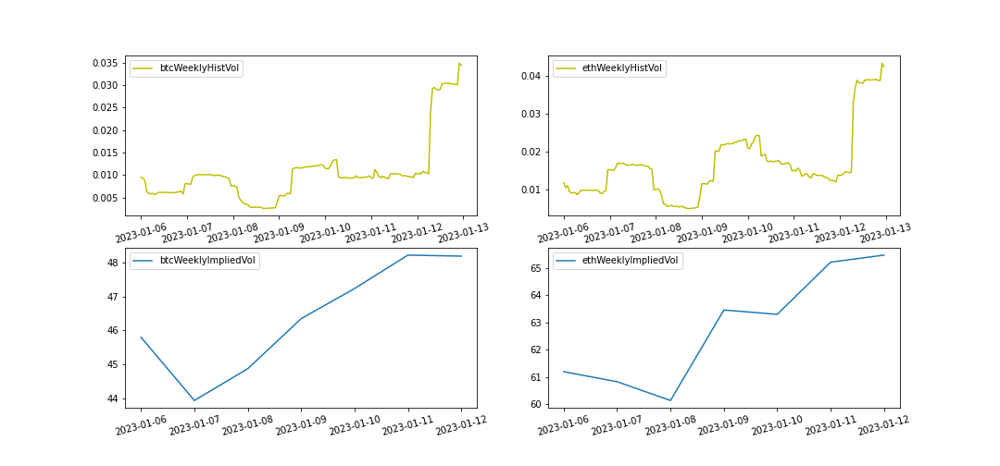

|  |  |  |
| --- | --- | --- |
| 2023-01-06~2023-01-13 | BTC | ETH |
| Current Historical Volatility | 3.44% | 4.23% |
| Current Historical Volatility Quantile | 74.02% | 65.71% |
| Weekly Mean of Historical Volatility | 1.23% | 1.82% |
| Weekly Pct_Change of Historical Volatility | 328.49% | 178.58% |

|  |  |  |
| --- | --- | --- |
| 2023-01-06~2023-01-13 | BTC | ETH |
| Current Implied Volatility | 48 | 65 |
| Current Implied Quantile | 0.0% | 1.09% |
| Weekly Mean of Implied Volatility | 46 | 63 |
| Weekly Pct Change of Implied Volatility | 5.24% | 7.01% |

**2_2023美国数据公布的时间（瞬间波动率）**

* 本月的非农数据与CPI公布后都有较大幅的上涨，事件驱动策略有较好的表现。

事件驱动策略，是一种利用市场的非有效性，通过挖掘市场信息决定采取对相关投资标的物多头或空头态度的一种投资策略。另外FOMC公布时，市场波动极大，风险较高，策略需要提前设置防范措施。

|  |  |  |
| --- | --- | --- |
| Non Farm Payrolls | The Cumsumer Price Index | FOMC |
| 2023-01-06 21:30:00 | 2023-01-12 21:30:00 | 2023-02-03 02:00:00 |
| 2023-02-03 21:30:00 | 2023-02-14 21:30:00 | 2023-03-17 02:00:00 |
| 2023-03-03 21:30:00 | 2023-03-14 20:30:00 | 2023-05-05 02:00:00 |
| 2023-04-07 20:30:00 | 2023-04-12 20:30:00 | 2023-06-16 02:00:00 |
| 2023-05-08 20:30:00 | 2023-05-10 20:30:00 | 2023-07-28 02:00:00 |
| 2023-06-02 20:30:00 | 2023-06-13 20:30:00 | 2023-09-22 02:00:00 |
| 2023-07-07 20:30:00 | 2023-07-12 20:30:00 | 2023-11-03 02:00:00 |
| 2023-08-04 20:30:00 | 2023-08-10 20:30:00 | 2023-12-15 02:00:00 |
| 2023-09-01 20:30:00 | 2023-09-13 20:30:00 | nan |
| 2023-10-06 20:30:00 | 2023-10-12 20:30:00 | nan |
| 2023-11-03 20:30:00 | 2023-11-14 21:30:00 | nan |
| 2023-12-01 21:30:00 | 2023-12-12 21:30:00 | nan |

上表为2023年美国主要数据的公布事件

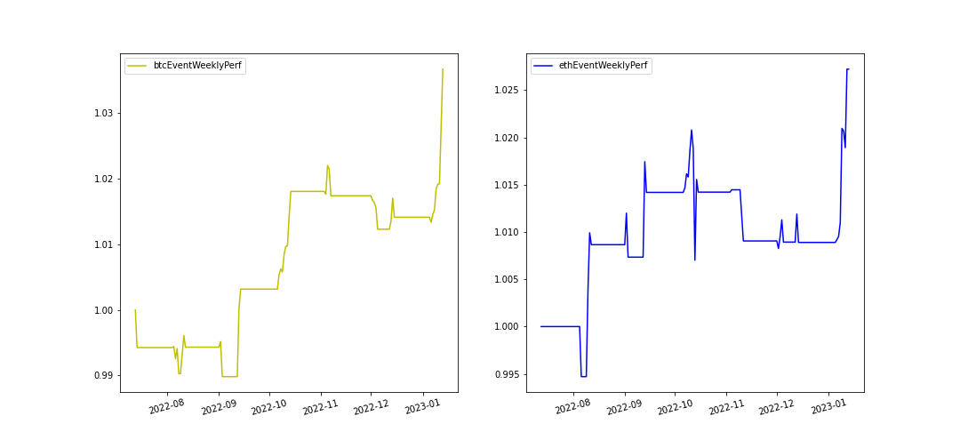

上表与图显示事件驱动策略的收益表现

|  |  |
| --- | --- |
| Last 30 days | eventPerf |
| btcEventMonthlyReturn: | 2.22% |
| ethEventMonthlyReturn: | 1.82% |

**3. 价量分布图（支撑阻力）**

* 本周密集成交价从下向上移动，目前停留在过去的相对高位。

成交量分布是一种高级图表指标，显示交易者在指定时间段内每个价格范围的总交易量。

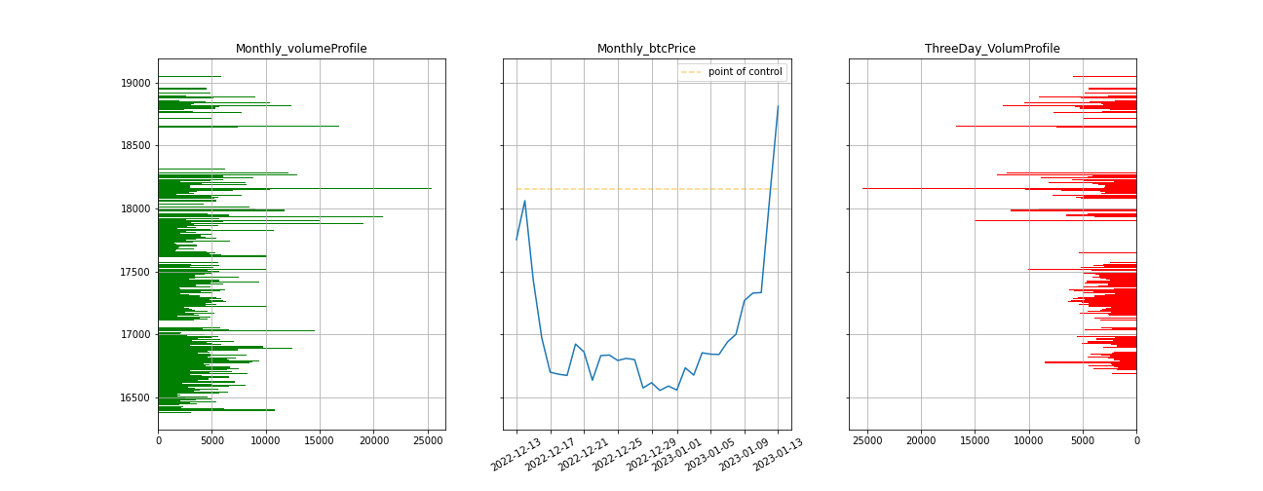

上图左边是BTC在过去一个月的成交量分布，中间是BTC的价格走势，右边是过去一周的成交量分布

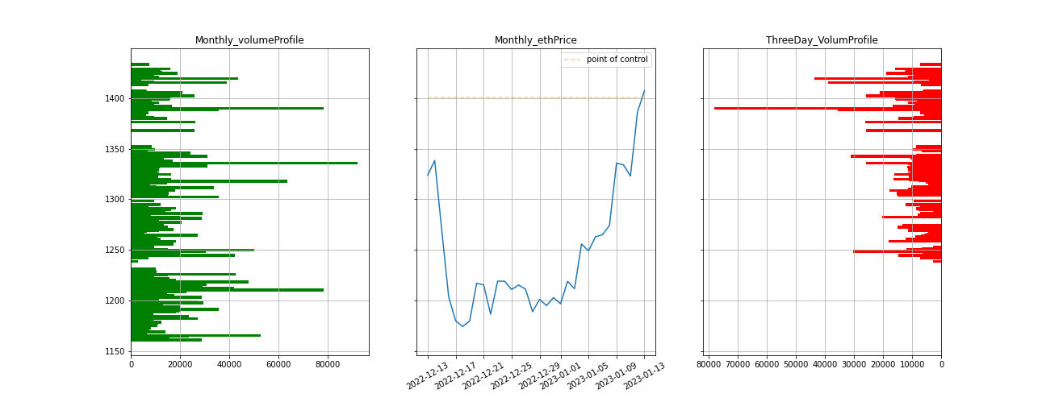

上图左边是ETH在过去一个月的成交量分布，中间是ETH的价格走势，右边是过去一周的成交量分布

|  |  |  |
| --- | --- | --- |
| weeklyVolumeProfile | BTC | ETH |
| Point Of Control | 18151.13 | 1400.68 |
| Support | 18068.21 | 1394.25 |
| Resistance | 18294.74 | 1406.42 |

表格显示过去一周的成交量最大的价格与支撑阻力

**3. 成交量与未平仓量的值与变化率**

* 本周价格与成交量有明显上升，未平仓量周初上升随价格拉升后开始回落。

成交量越大，代表人们对该币的兴趣就越大。投资者常将成交量视为价格走势强弱与流动性的指标。未平仓量不断增加的表明新的交易者正在进入市场，并可能被用来确认当前的市场趋势。未平仓头寸的下降表明交易员正在平仓，目前的趋势可能正在减弱。

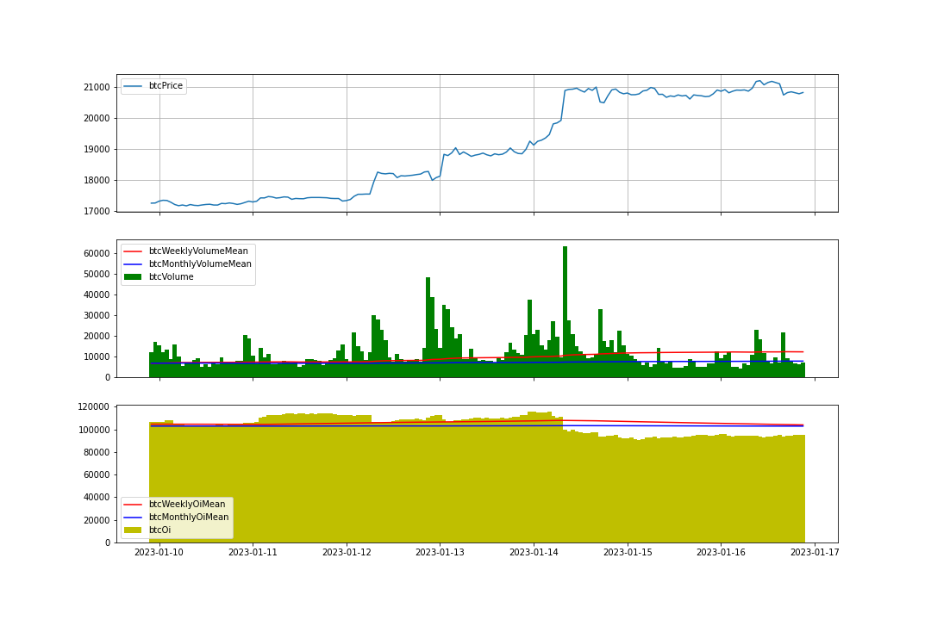

上图最上方BTC的价格走势，中间是BTC成交量、过去一周成交量和一个月的成交量均值，最下方是BTC未平仓量、过去一周和一个月的未平仓量均值。



上图最上方ETH的价格走势，中间是ETH成交量、过去一周成交量和一个月的成交量均值，最下方是ETH未平仓量、过去一周和一个月的未平仓量均值。

除了成交量和未平仓量指标本身，投资者可以通过关注长短期比率的变化率来及时察觉市场的变化。

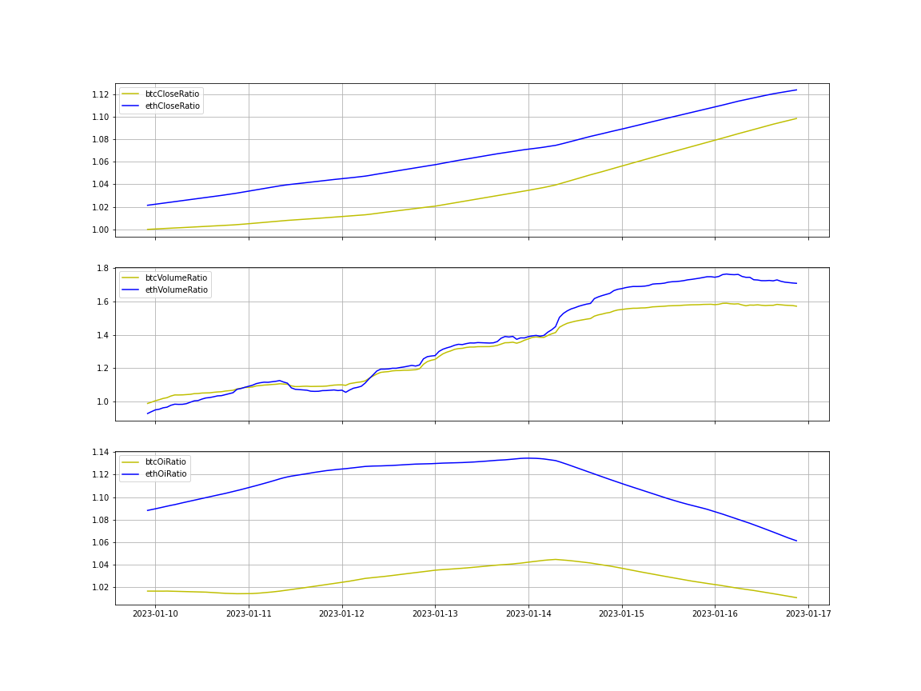

上图最上方BTC与ETH的过去一周价格均值与一个月的价格均值比率的走势，中间是BTC与ETH的过去一周成交量均值与一个月的成交量均值比率的走势，最下方是BTC与ETH的的过去一周未平仓量均值与一个月的未平仓量均值比率的走势。

表格显示价格、成交量与未平仓量的过去一周与一个月均值的比率在不同天数的变化率。

|  |  |  |  |  |  |  |
| --- | --- | --- | --- | --- | --- | --- |
| periodPctChange | 1Day | 3Day | 5Day | 8Day | 13Day | avg |
| btcCloseRatioPctChange | 2.07 | 6.37 | 8.7 | 10.31 | 11.78 | 7.85 |
| ethCloseRatioPctChange | 1.6 | 5.06 | 7.67 | 11.11 | 14.85 | 8.06 |
| btcVolumeRatioPctChange | -0.66 | 16.49 | 43.62 | 74.37 | 92.79 | 45.32 |
| ethVolumeRatioPctChange | -2.01 | 24.52 | 60.23 | 107.55 | 135.7 | 65.2 |
| btcOpenInterestRatioPctChange | -1.28 | -2.91 | -1.19 | -0.9 | -1.42 | -1.54 |
| ethOpenInterestRatioPctChange | -2.65 | -6.42 | -5.58 | -0.98 | 5.05 | -2.12 |

**5. 市场宽度指标_整体市场环境**

* 本周宽度指标显示整个市场开始回暖。

宽度指标帮助交易员和投资者衡量市场的整体观点。

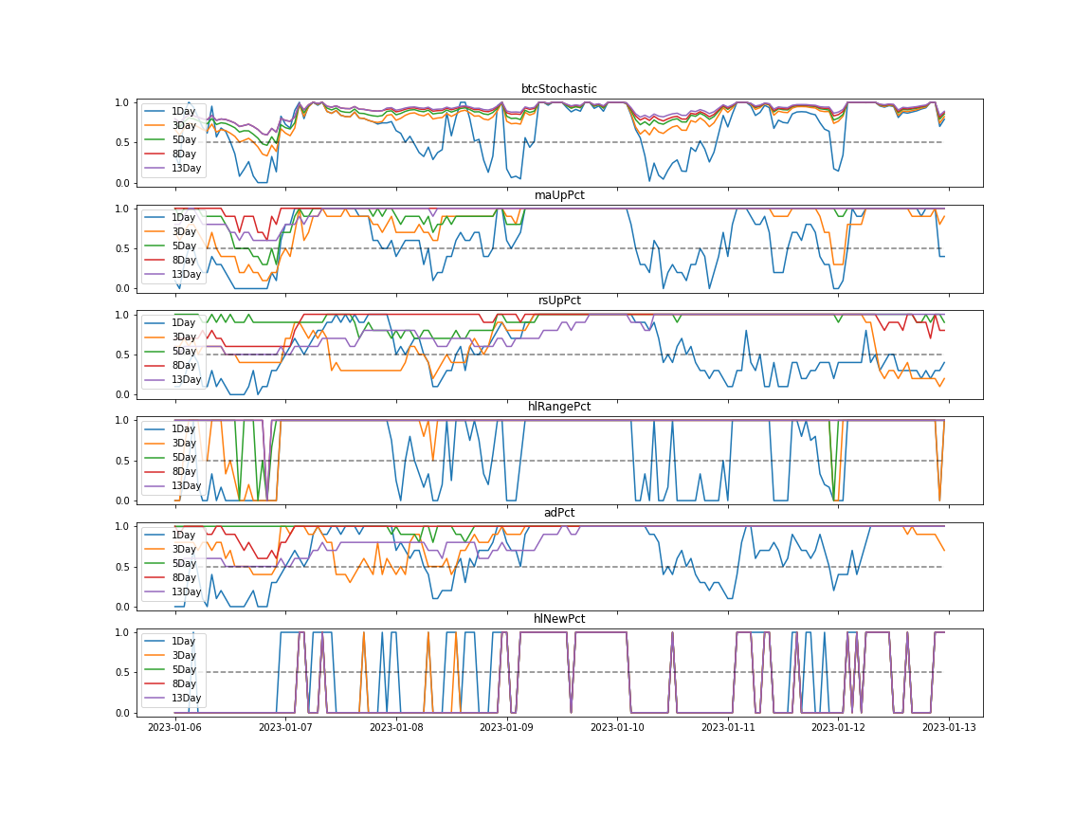

宽度指标主要用于两个目的:第一分析市场情绪，这些指标可以帮助我们确定市场当前的趋势是否会逆转。第二分析市场趋势强度，宽度指标也可以帮助我们确定看涨或看跌趋势的强度。。

上方图按顺序是：

1. BTC本身的价格位置变化，反映BTC的价格位置。

2. 均线上方的数量比例 (Ma Trend)，反映整体市场趋势方向。

3. price/btcPrice 的动量(Relative Strength），反映整体市场的强弱。

4. 价格在上方或下方的比例差(Periodic High and Low)，反映整体价格位置。

5. 上涨数量的比例(Advance Pct)，反映整体市场参与度。

5. 创新高和新低的比例差(Net New High and Net New Lows)，反映整体市场热度。

表格显示五大最佳的宽度指标在不同天数的变化率。

|  |  |  |  |  |  |  |
| --- | --- | --- | --- | --- | --- | --- |
| periodDiffChange | 1Day | 3Day | 5Day | 8Day | 13Day | avg |
| btcStochasticWeeklyDiff | 0.42 | 0.14 | 0.1 | 0.07 | 0.08 | 0.16 |
| maUpWeeklyDiff | 0.2 | 0.2 | 0.0 | 0.0 | 0.2 | 0.12 |
| rsUpWeeklyDiff | 0.2 | -0.4 | -0.1 | 0.2 | 0.4 | 0.06 |
| hlRangeWeeklyDiff | 1.0 | 0.5 | 0.0 | 0.0 | 0.0 | 0.3 |
| adWeeklyDiff | 1.0 | -0.1 | 0.0 | 0.1 | 0.4 | 0.28 |
| hlNewWeeklyDiff | 1.0 | 1.0 | 1.0 | 1.0 | 1.0 | 1.0 |

**6. 相对轮动图_板块热点**

* 本周1月12号多个币都相对BTC要强，进入了领先区间，其中Gala表现最强势。

分析师可以使用相对轮动图来分析几种币相对于BTC基准的相对强度趋势。

指标由一周的RS与过去一个月的RS做标准化。

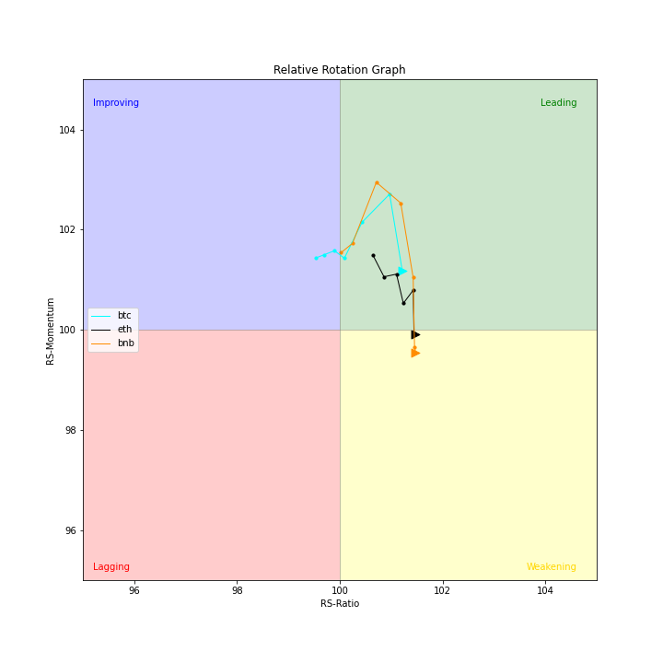

上图为主流币过去一周的相对轮动情况。

领先象限的符号应该在你的做多清单上，因为它们显示了相对的强度。在减弱象限的符号应该在您的做空观察列表中。滞后象限中的符号应该在做多列表中，因为它们显示了相对的弱点。改善象限中的符号应该作为潜在的品种出现在你的做多清单上。

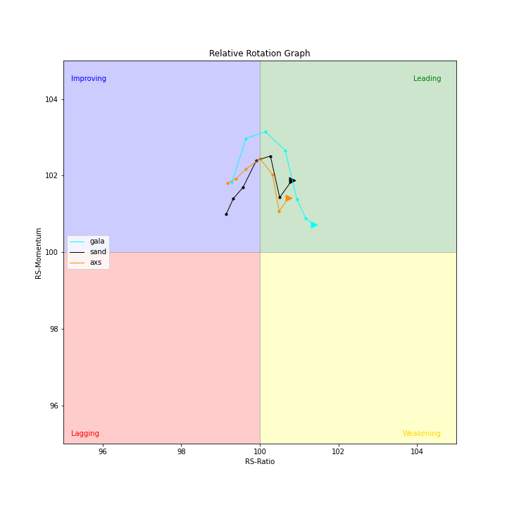

上图为游戏币过去一周的相对轮动情况。

表格显示目前可以放入做多清单的品种。

|  |  |  |
| --- | --- | --- |
| Game Coin | Leading_Area | Improving_Area |
| btc | 2023-01-12 | nan |
| bch | 2023-01-12 | nan |
| matic | 2023-01-12 | nan |
| sol | 2023-01-12 | nan |
| uni | 2023-01-12 | nan |
| gala | 2023-01-12 | nan |
| sand | 2023-01-12 | nan |
| axs | 2023-01-12 | nan |
| doge | nan | 2023-01-12 |
| link | nan | 2023-01-12 |

**7. 相关性分析_市场的一致性**

* 本周相关性开始升高，市场一致向上涨了一段。

相关性显示了两个变量之间关系的强度，并通过相关系数数值表示。相关系数的取值范围在-1.0和1.0之间。

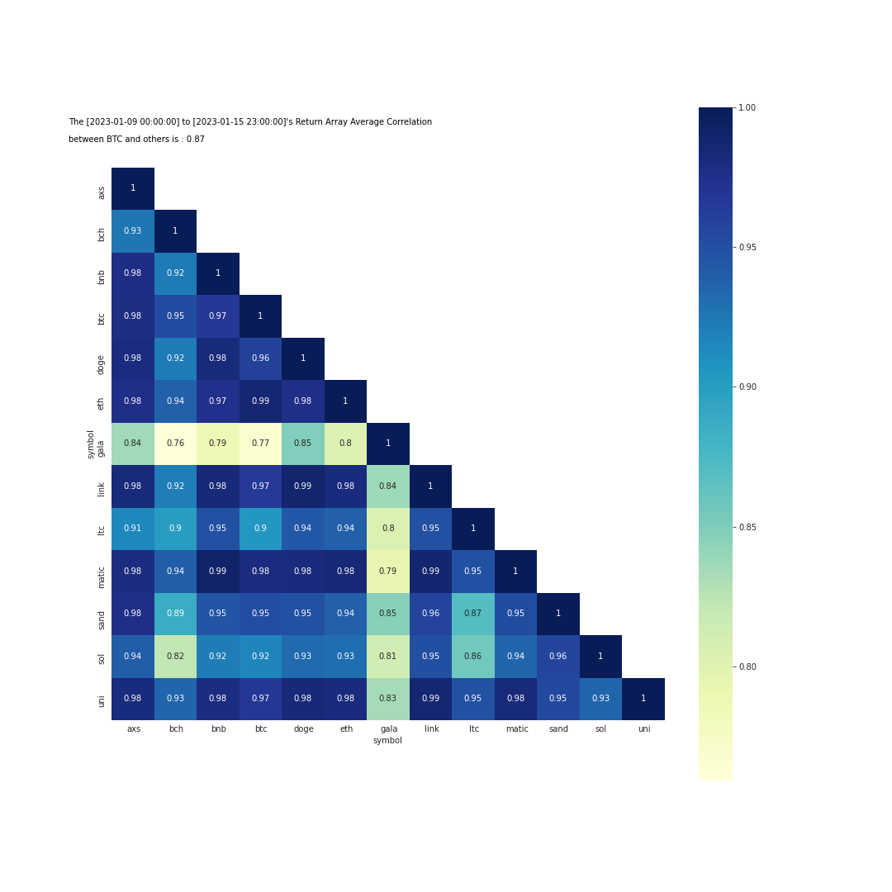

上图为多个币种过去一周的相关性情况。

当相关性高，各个币种无独立行情；当相关性低，行情不一致，统计套利策略在低相关的差异环境下表现较好。Absorption 指标代表所有币种的相关性，相关性高时市场行为较为一致，CTA策略一般在一致行情下表现较好。

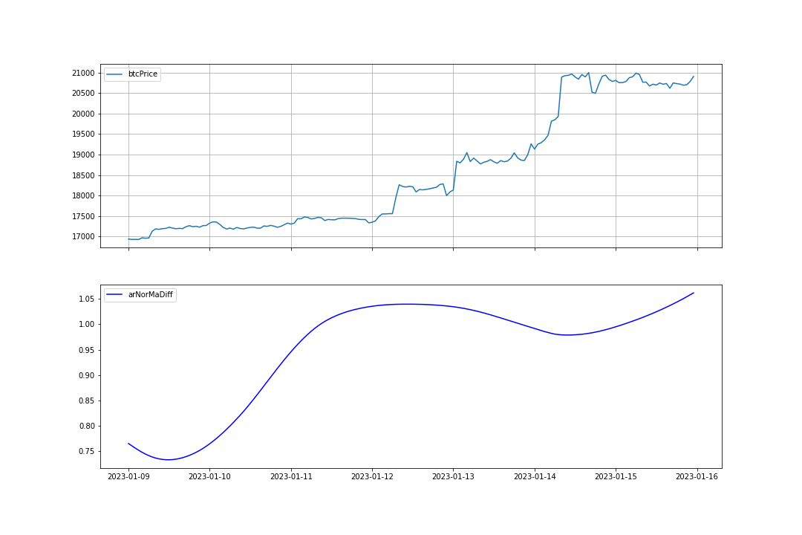

上图为一周的Absorption Ratio与过去两个月的Absorption Ratio做标准化的情况。

表格显示Absorption Ratio不同时间长度的变化。

|  |  |  |  |  |  |  |
| --- | --- | --- | --- | --- | --- | --- |
| periodPctChange | 1Day | 3Day | 5Day | 8Day | 13Day | avg |
| arNorPctChange | 8.94 | 6.77 | 18.81 | 27.7 | 203.36 | 53.12 |